CÔNG AN TỈNH PHÚ THỌ  CÔNG AN PHƯỜNG PHÚ THỌ | CỘNG HOÀ XÃ HỘI CHỦ NGHĨA VIỆT NAM  Độc lập - Tự do - Hạnh phúc
 | Phú Thọ, ngày 04 tháng 04 năm 2026

BẢN MÔ TẢ SÁNG KIẾN
Tên sáng kiến: Giải pháp xây dựng "Cổng thông tin số và Trợ lý ảo hỗ trợ tra cứu thủ tục hành chính" nhằm đẩy mạnh cải cách hành chính tại Công an phường Phú Thọ.

CHƯƠNG I: TỔNG QUAN
I. CƠ SỞ LÝ LUẬN
- Cơ sở pháp lý: Căn cứ Nghị quyết số 57-NQ/TW ngày 22/12/2024 của Bộ Chính trị về đột phá phát triển khoa học công nghệ, đổi mới sáng tạo và Chuyển đổi số quốc gia.
Căn cứ Kế hoạch số 342/KH-CAT-PV01 ngày 19/01/2026 của Công an tỉnh Phú Thọ về triển khai hoạt động nghiên cứu sáng kiến góp phần nâng cao chất lượng công tác chuyên môn và đẩy mạnh cải cách hành chính năm 2026.
- Cơ sở thực tiễn: Trong công tác tiếp công dân tại Công an phường, nhu cầu tìm hiểu và giải quyết thủ tục hành chính (TTHC) của nhân dân rất lớn. Tuy nhiên, việc hướng dẫn chủ yếu bằng phương pháp thủ công (trực tiếp tại trụ sở, qua điện thoại hoặc phát tờ rơi) tốn nhiều thời gian của trực ban. Đồng thời, người dân thường phải đi lại nhiều lần do chuẩn bị thiếu hồ sơ, gây tâm lý e ngại và giảm mức độ hài lòng. Đòi hỏi phải có một giải pháp số hóa thân thiện, trực quan để người dân tự tra cứu mọi lúc, mọi nơi.
II. PHƯƠNG PHÁP TIẾP CẬN TẠO RA SÁNG KIẾN
- Thông qua thực tiễn công tác tiếp dân, giải quyết TTHC tại bộ phận một cửa/trực ban của đơn vị. Nhận thấy các câu hỏi của người dân thường lặp đi lặp lại (cần giấy tờ gì, thời gian bao lâu, phí bao nhiêu...).
- Thông qua việc tự nghiên cứu ứng dụng Công nghệ thông tin (ngôn ngữ lập trình Web HTML/CSS/JS) và tích hợp trí tuệ nhân tạo (AI/Chatbot) để số hóa quy trình hướng dẫn, thay thế phương pháp thủ công.
III. MỤC TIÊU
1. Mục tiêu chung: Đẩy mạnh công tác Cải cách hành chính, chuyển đổi số tại đơn vị; nâng cao chất lượng phục vụ Nhân dân, hướng tới xây dựng Công an phường điển hình, kiểu mẫu về an ninh trật tự và văn minh đô thị.
2. Mục tiêu cụ thể:
- Giảm ít nhất 50% thời gian cán bộ trực ban, Cảnh sát khu vực phải giải đáp, hướng dẫn trực tiếp các TTHC cơ bản.
- Người dân tiếp cận thông tin 24/7 thông qua điện thoại thông minh; giảm thiểu tình trạng mang thiếu giấy tờ, phải đi lại nhiều lần.
- Tăng tỷ lệ người dân sử dụng và nộp hồ sơ qua Cổng dịch vụ công trực tuyến.
IV. SÁNG KIẾN ĐỐI CHỨNG HOẶC SÁNG KIẾN TIỀN ĐỀ
Trước đây, đơn vị áp dụng sáng kiến tuyên truyền TTHC qua Bảng niêm yết bằng giấy tại trụ sở hoặc gửi file văn bản (PDF/Word) vào các nhóm Zalo khu dân cư. Tuy nhiên, cách làm này thiếu tính tương tác, chữ nhỏ khó đọc trên điện thoại, người dân khó tìm đúng trọng tâm thủ tục mình cần. Sáng kiến mới là bước nâng cấp toàn diện, khắc phục triệt để các hạn chế này.

CHƯƠNG II: MÔ TẢ SÁNG KIẾN
I. Nêu vấn đề của sáng kiến
1. Phân tích, đánh giá thực trạng vấn đề trước khi áp dụng sáng kiến:
Hiện nay, các quy định về TTHC (như Luật Cư trú, Luật Căn cước 2023, Thông tư 24/2023 về đăng ký xe...) có nhiều điểm mới. Trung bình mỗi ngày, trực ban Công an phường tiếp nhận hàng chục lượt người dân đến hoặc gọi điện chỉ để hỏi thủ tục.
2. Chỉ ra các tồn tại, hạn chế:
- Cán bộ chiến sĩ bị phân tán thời gian cho việc giải đáp những câu hỏi cơ bản, ảnh hưởng đến thời gian thực hiện các nhiệm vụ chuyên môn nghiệp vụ khác.
- Người dân gặp khó khăn khi tiếp cận thông tin chính thống; đôi lúc đọc văn bản luật khó hiểu dẫn đến chuẩn bị sai/thiếu hồ sơ.
3. Nguyên nhân của những tồn tại, hạn chế:
Chưa có một công cụ tra cứu chuyên biệt, tập trung, mang tính "hỏi - đáp" nhanh gọn, dễ hiểu dành riêng cho đặc thù cấp xã/phường.
4. Tính cấp thiết cần tạo ra sáng kiến:
Theo yêu cầu của Chỉ số CCHC (PAR INDEX) năm 2026, việc cung cấp trải nghiệm tiện ích, ứng dụng AI hỗ trợ cá nhân thực hiện thủ tục là tiêu chí bắt buộc. Do đó, việc xây dựng Cổng thông tin số là vô cùng cấp thiết.
II. GIẢI PHÁP ĐỂ THỰC HIỆN SÁNG KIẾN
1. Trình bày cụ thể nội dung các giải pháp:
Sáng kiến xây dựng một "Cổng thông tin số" hoạt động dưới dạng Web App (truy cập qua trình duyệt Web/Quét mã QR, không cần cài đặt), với các tính năng đột phá sau:
Thiết kế giao diện hiện đại (DVC-Style): Tối ưu hóa 100% cho giao diện điện thoại (Mobile-first) với bộ màu sắc nhận diện chuẩn của Cổng Dịch vụ công. Các nút bấm lớn, icon trực quan; đặc biệt tích hợp chế độ "Chữ to/Dễ đọc" giúp người lớn tuổi và người yếu thị lực cũng dễ dàng thao tác.
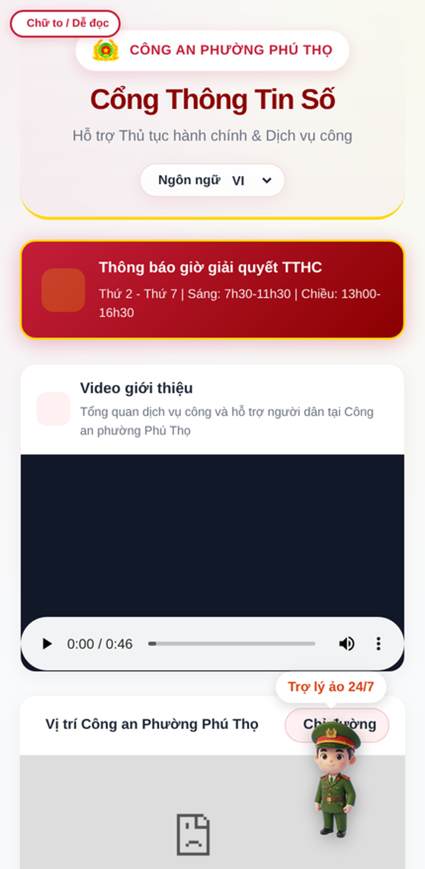
Hình 1: Giao diện trang chủ Cổng thông tin số
Hệ thống phân loại thủ tục thông minh: Chia thành 06 nhóm lĩnh vực trọng tâm cấp phường:
- Cư trú & Căn cước.
- Đăng ký xe (xe máy)
- Quản lý ngành nghề An ninh trật tự.
- Quản lý Người nước ngoài.
- Vũ khí & Pháo (Giao nộp, tố giác).
- Khiếu nại, tố cáo & Góp ý.
Mỗi lĩnh vực được trình bày dạng thẻ (Card) gập/mở, tóm tắt cực kỳ ngắn gọn: Chuẩn bị giấy tờ gì, thời gian bao lâu, và có nút liên kết trực tiếp để nộp hồ sơ Online trên Cổng DVC Bộ Công an.
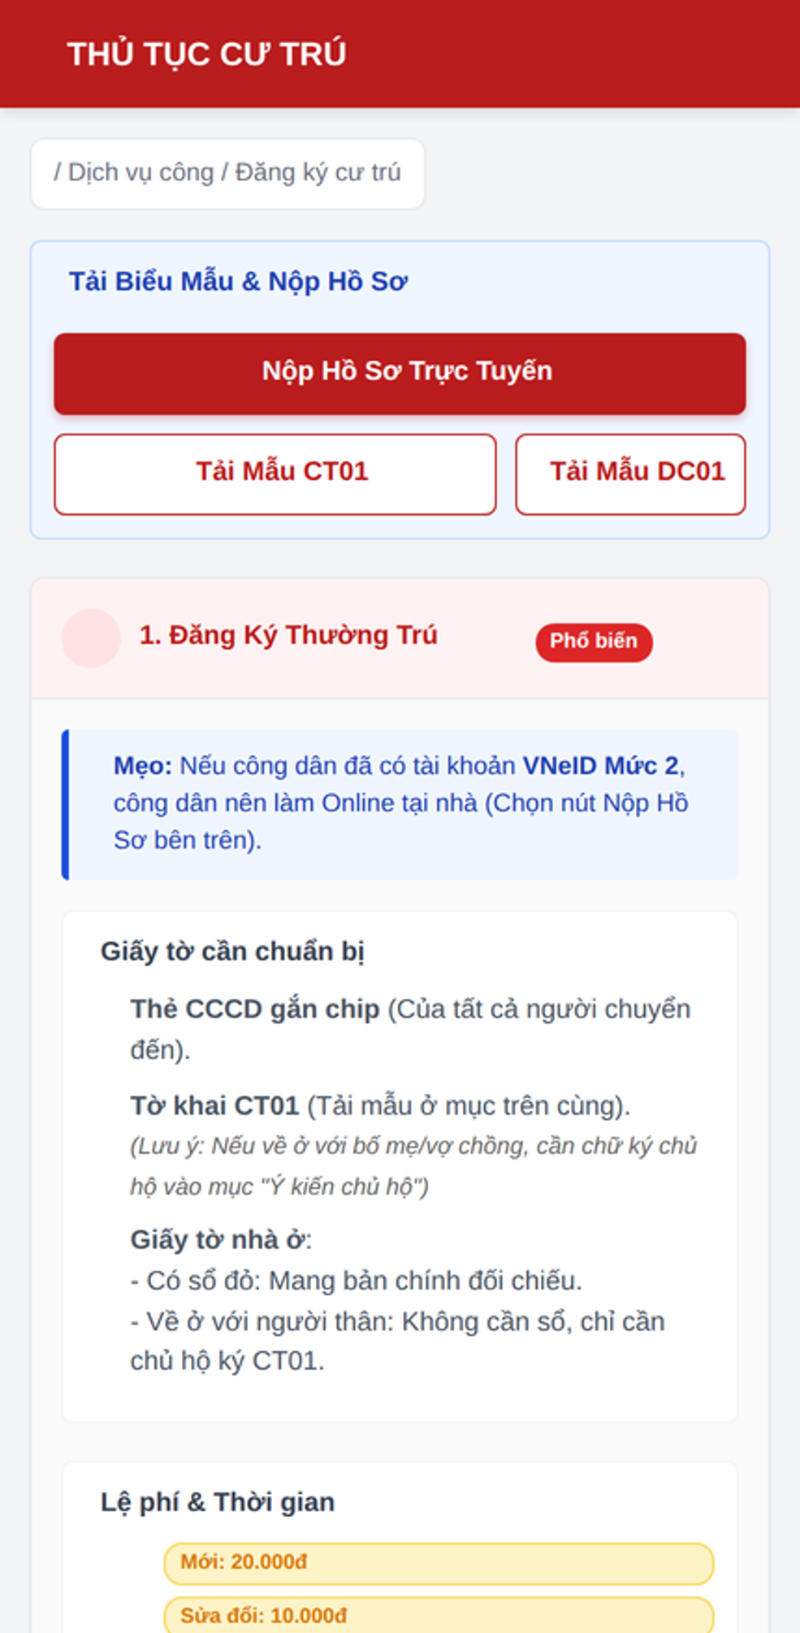
Hình 2: Giao diện chi tiết hướng dẫn thủ tục (lĩnh vực Cư trú)
Chuyên mục Thủ tục liên thông trọng điểm: Ngoài 06 nhóm trên, Cổng bố trí riêng một chuyên mục hướng dẫn các nhóm thủ tục liên thông điện tử mà người dân hay vướng mắc, như: Khai sinh - Đăng ký thường trú - Cấp thẻ Bảo hiểm y tế cho trẻ em dưới 06 tuổi; Khai tử - Xóa đăng ký thường trú.
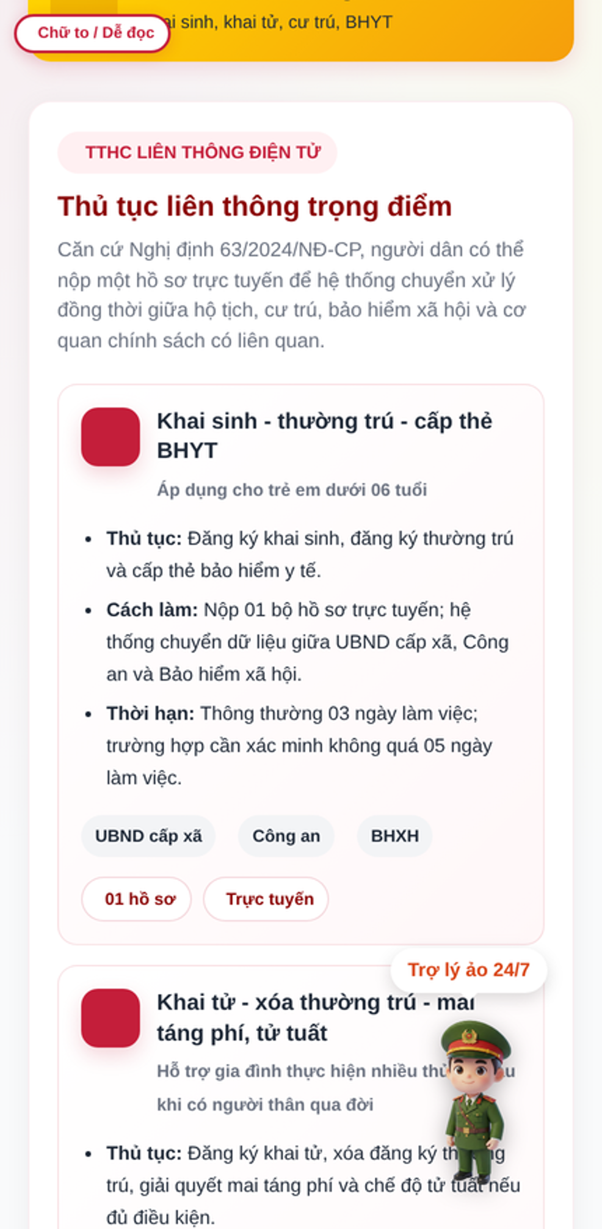
Hình 3: Chuyên mục thủ tục liên thông điện tử
Hỗ trợ đa ngôn ngữ: Cổng tích hợp 03 ngôn ngữ Việt - Anh - Trung, người dùng chuyển đổi trực tiếp ngay trên thanh tiêu đề; đặc biệt hỗ trợ người nước ngoài đang cư trú, làm việc trên địa bàn tự tra cứu thủ tục.
Tích hợp Trợ lý ảo (Chatbot FAQ): Hệ thống có một khung Chat nổi luôn túc trực. Người dân chỉ cần gõ từ khóa (VD: "Làm sổ tạm trú", "Mất cà vẹt xe"), hệ thống sẽ tự động quét dữ liệu và đưa ra câu trả lời chính xác, kèm hướng dẫn chi tiết mà không cần sự can thiệp của con người.
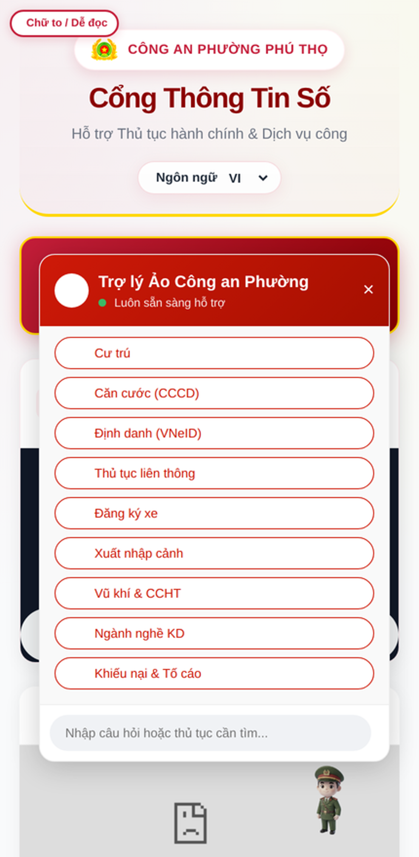
Hình 4: Trợ lý ảo (Chatbot) hỗ trợ tra cứu 24/7
Tính mới, tính sáng tạo: Thay vì yêu cầu người dân đọc cả một văn bản luật dài, Cổng thông tin đã "bình dân hóa" ngôn ngữ pháp lý thành các gạch đầu dòng ngắn gọn.
Áp dụng tư duy lập trình Web App tĩnh (HTML/CSS/JS) giúp tốc độ tải trang cực nhanh, chi phí vận hành (Server/Hosting) gần như bằng 0, dễ dàng đóng gói và chuyển giao cho đơn vị khác.
2. Ngày sáng kiến được áp dụng lần đầu/áp dụng thử: 10/03/2026 (Triển khai thí điểm tạo mã QR dán tại bảng thông báo trụ sở Công an phường và các nhà văn hóa khu dân cư).
3. Phạm vi áp dụng sáng kiến:
Áp dụng thí điểm tại Công an phường Phú Thọ. Phục vụ toàn bộ nhân dân thường trú, tạm trú và các cơ sở kinh doanh trên địa bàn.
III. KẾT QUẢ VÀ KHẢ NĂNG NHÂN RỘNG, ỨNG DỤNG
1. Kết quả (sau 1 tháng áp dụng thử nghiệm):
* Về chuyên môn, CCHC: - Ước tính số lượng người dân hỏi trực tiếp giảm khoảng 60%.
- 100% người dân khi mang hồ sơ đến trụ sở đều đã chuẩn bị đầy đủ giấy tờ theo hướng dẫn trên Cổng thông tin.
- Chatbot tự động phục vụ giải đáp thành công hàng trăm lượt truy vấn ngoài giờ hành chính (buổi tối, ngày nghỉ).
* Về kinh tế: Tiết kiệm đáng kể chi phí in ấn tờ rơi, biểu mẫu hướng dẫn bằng giấy.
2. Khả năng áp dụng nhân rộng:
- Khả năng ứng dụng là cực kỳ lớn. Do mã nguồn được thiết kế theo dạng Module độc lập, chỉ cần thay đổi Logo và tên đơn vị (từ "CA phường Phú Thọ" thành "CA phường X") là có thể nhân rộng ngay cho 100% Công an các xã, phường trên toàn tỉnh Phú Thọ trong năm 2026 mà không mất thêm chi phí lập trình.
IV. GIẢI PHÁP TỔ CHỨC THỰC HIỆN
- Về hạ tầng: Đưa mã nguồn lên các nền tảng lưu trữ Web miễn phí hoặc máy chủ của Công an tỉnh; khởi tạo một đường dẫn (Link) rút gọn và tạo Mã QR.
- Về triển khai: In ấn các standee, bảng mica có chứa mã QR đặt tại bàn tiếp dân của Công an phường, Công an Thành phố và Bộ phận một cửa UBND.
- Về truyền thông: Đăng tải mã QR và đường link lên trang Zalo OA của Công an phường; Cảnh sát khu vực gửi trực tiếp link cho các nhóm Zalo tổ dân phố để bà con lưu lại trên điện thoại.

CHƯƠNG III: KẾT LUẬN VÀ ĐỀ XUẤT/KIẾN NGHỊ
1. Kết luận
Sáng kiến "Cổng thông tin số và Trợ lý ảo hỗ trợ tra cứu thủ tục hành chính" là một giải pháp công nghệ mang tính thực tiễn cao, xuất phát trực tiếp từ yêu cầu công tác. Sáng kiến đã giải quyết triệt để vấn đề quá tải trong khâu hướng dẫn thủ tục, đem lại sự thuận tiện tối đa cho người dân, đáp ứng xuất sắc mục tiêu đẩy mạnh ứng dụng AI và chuyển đổi số theo đúng định hướng của Nghị quyết 57-NQ/TW và Kế hoạch 342/KH-CAT-PV01.
2. Đề xuất, kiến nghị
- Đề nghị Hội đồng Sáng kiến Công an tỉnh thẩm định, xem xét và công nhận đây là Sáng kiến cấp cơ sở năm 2026.
- Kiến nghị Ban Giám đốc Công an tỉnh xem xét tổ chức đánh giá, nếu đạt hiệu quả cao có thể cho phép chuyển giao mã nguồn để nhân rộng mô hình này đến Công an các xã/phường trên địa bàn toàn tỉnh.

Phú Thọ, ngày 04 tháng 04 năm 2026
TÁC GIẢ SÁNG KIẾN

Nguyễn Minh Hiếu

